2023年1-6月自然资源综合统计报告

- 建设用地审批情况
2023年1-6月，全省批准建设用地10.01万亩。按区域分，主要集中在武汉、荆州、孝感、黄冈、宜昌等地，分别占总量的13.32％、13.21％、9.76％、9.59％、8.69％。
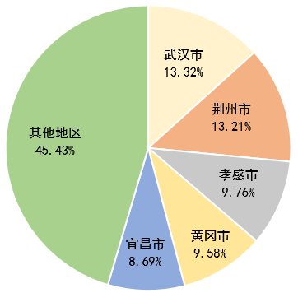
图1 2023年1-6月湖北省建设用地审批情况
二、建设用地供应情况
2023年1-6月，全省供应建设用地17.08万亩。从用途分，主要集中在交通及水利设施用地、工矿仓储用地和公共管理公共服务用地，分别为7.6万亩、5.75万亩、2.12万亩，分别占土地供应总量，44.50%、33.64%、12.44%。
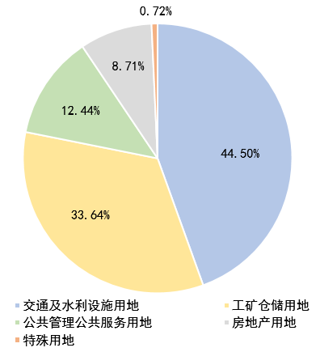
图2 2023年1-6月湖北省土地供应结构
按区域分，主要集中在宜昌、黄冈、武汉、荆州、襄阳等地，分别占12.74％、11.72％、11.45％、10.2％、9.43％。
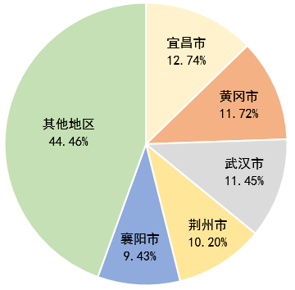
图3 2023年1-6月湖北省建设用地供应情况
三、矿业权市场运行情况
2023年1-6月，全省现有探矿权许可证69个，登记面积306.97平方千米。现有采矿权许可证784个，登记面积773.6平方千米。出让采矿权38个，出让合同金额49.99亿元。

